Název veřejné zakázky: Rekonstrukce výtahu Ponávka 6
Číslo veřejné zakázky: ÚN 16/2024
Smlouva o dílo – dodatek č. 1
uzavřená dle ust. § 2586 a násl. zák. č. 89/2012 Sb., občanského zákoníku
Objednatel: Úrazová nemocnice v Brně
Se sídlem: Ponávka 139/6, 602 00 Brno
IČ: 00209813
DIČ: CZ00209813
Zastoupený: prof. MUDr. Jánem Kočišem, Ph.D., ředitelem
Bankovní spojení: Komerční banka Brno-venkov, a.s., č.ú. xxxxxxxxxxx
Organizace zapsaná v OR u Krajského soudu v Brně, oddíl Pr, vložka 1602
na straně jedné (dále jen „objednatel“)
a
Zhotovitel: VÝTAHY BRNO s.r.o.
Se sídlem: Starobrněnská 334/3, Brno-město, 602 00 Brno
IČ: 255 85 819
DIČ: CZ25585819
Zastoupený: Jakub Dvořák, jednatel společnosꢀ
Bankovní spojení: UniCredit Bank CZ&SK, a.s., č.ú.: xxxxxxxxxx
Zapsán: v obchodním rejstříku vedeného KSBR v oddíle C, vložce 35971
na straně druhé (dále jen „zhotovitel“)
Objednatel a zhotovitel dále též společně označováni jako „smluvní strany“, níže uvedeného dne, měsíce
a roku uzavírají podle zákona č. 89/2012 Sb., občanský zákoník ve znění pozdějších předpisů, tento Dodatek
č. 1 (dále jen „dodatek“).
1. Úvodní ustanovení
1.1. Smluvní strany Úrazová nemocnice v Brně jako objednatel a společnost VÝTAHY BRNO s.r.o. jako
zhotovitel uzavřely mezi sebou dne 28. 1. 2025 Smlouvu o dílo.
1.2. Smluvní strany se dohodly v souladu s ustanovením čl. IX odst. 6. smlouvy o dílo na následujících
změnách Smlouvy:
2
. PŘEDMĚT DODATKU
2
2
2
.1. Smluvní strany konstatují, že se předmět díla dle čl. I. smlouvy o dílo, speciﬁkovaný v příloze 1
smlouvy (Technická speciﬁkace výtah P6), se upravuje o provedení nových prací potřebných
pro realizaci díla nad rámec rozpočtu (vícepráce). Přesný rozsah těchto víceprací je stanoven v
příloze Změnový list č. 1, která je nedílnou součásꢁ dodatku.
.2. Hodnota víceprací, tj. hodnota prací požadovaných nad rámec rozpočtu činí:
Cena víceprací bez DPH:
Sazba DPH: 21 %
Cena víceprací s DPH:
126.400,- Kč
26.544,- Kč
152.944,- Kč
.3. V důsledku změn uvedených v čl. 2. tohoto Dodatku č. 1, se čl. 2 smlouvy o dílo upravuje
následovně:
Celková cena za provedení díla byla stanovena dohodou smluvních stran na základě nabídky
zhotovitele a Dodatku č. 1 a činí:
Cena bez DPH:
Sazba DPH: 21 %
Výše DPH:
1.546.400,- Kč
324.744,- Kč

Cena s DPH:
1.871.144,- Kč
2
.4. Smluvní strany dále konstatují, že se Termín plnění díla uvedený podle čl. 4 smlouvy o dílo
vlivem víceprací mění na 21. 7. 2025
3
. ZÁVĚREČNÉ USTANOVENÍ
3
3
3
.1. Ostatní ustanovení smlouvy zůstávají beze změn.
.2. Dodatek č. 1 lze měnit pouze dohodou smluvních stran.
.3. Dodatek č. 1 nabývá platnosꢀ podpisem obou smluvních stran. Dodatek č. 1 nabývá
účinnosꢀ dnem uveřejnění v registru smluv.
3
.4. Smluvní strany berou na vědomí, že dodatek č. 1 podléhá uveřejnění v registru smluv podle
zákona č. 340/2015 Sb., o zvláštních podmínkách účinnosꢀ některých smluv, uveřejňování
těchto smluv a o registru smluv (zákon o registru smluv), ve znění pozdějších předpisů. Za
účelem splnění povinnosꢀ uveřejnění dodatku č. 1 se smluvní strany dohodly, že dodatek č. 1
v registru smluv uveřejní objednatel.
3
.5. Smluvní strany prohlašují, že skutečnosꢀ uvedené v Dodatku č. 1 nebo jeho přílohách
nepovažují za obchodní tajemství podle § 504 občanského zákoníku a udělují svolení k jejich
užiꢁ a zveřejnění bez stanovení jakýchkoliv dalších podmínek.
.6. Dodatek č. 1 je vyhotoven v elektronickém originále a podepsán uznávanými elektronickými
podpisy.
3
3
.7. Přílohy dodatku č. 1:
a) Změnový list č. 1
b) Odůvodnění změn
V Brně dne: viz el podpis
V Brně dne: viz el podpis

Datum:
2025.06.26
Datum: 2025.06.26
…
…………………………………......
……………………………………......
zhotovitel
objednatel
Úrazová nemocnice v Brně
VÝTAHY BRNO s.r.o.
prof. MUDr. Ján Kočiš, Ph.D., ředitel
Jakub Dvořák, jednatel společnosti
a) Změnový list č. 1
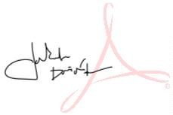

Protokol o změně díla
Změnový list č. 1
ÚN 16/2024: Rekonstrukce výtahu Ponávka 6“- výroba, dodávka, montáž, technologie kabiny
výtahu v budově Ponávka 6 a ekologickou likvidaci stávajícího hydraulického výtahu,
Předmět díla:
Objekt:
Ponávka 139/6, 602 00 Brno.
Objednatel:
Zhotovitel:
TDI:
Úrazová nemocnice vBrně
VÝT AHY BRNO s.r.o., Starobrněnská 334/3, Brno-město, 602 00 Brno
Projektant:
Položka
Změna rozpočtu Označení
jednotka množství navýšení celková cena
Odůvodnění
Z důvodu nesoudržného
zdiva v horní části šachty
bylo nad rámec díla
provedeno : Technické
posouzení stavu, zhotovení
dokumentace nápravy
Vysekání roznášecích
kapes, vybetonování
Stavební práce a úprava
usazení stroje
Vícepráce
kpl
1,0 126 400,0
126 400,00 Kč
roznášecích desek , úprava
nosníku stroje
Celkové navýšení na 1 výtah
1
26 400,00 Kč
Změnu vyvolal:
Jedná se o změnu: rozšíření předmětu díla, kterou se zvyšuje cena díla
(zaškrtnout) úprava předmětu díla s vlivem na cenu díla
Objednatel
x
x
§
222 odst. 4 ZZVZ - de minimis
Způsob řešení změny:
(zaškrtnout)
zápis do SD (deníku změn)
dodatek k SOD
x
dokumentace skut. provedení
jiné
ocenění změny předložil: Zhotovitel
náklady na změnu bez DPH
Cenový nárůst za dodatek č.1 bez DPH
126 400,00 Kč
8,90%
Výše DPH
sazba:
21%
26 544,00 Kč
Náklady na změnu vč. DPH
152 944,00 Kč
Cena díla bez DPH (dle SOD)
1 420 000,00 Kč
Cena díla dle dodatku č. 1 bez DPH
Cena díla dle dodatku č. 1 vč. DPH
Méněpráce celkem bez DPH
Vícepráce celkem bez DPH
Hodnota změny celkem za dodatek č. 1
Termín realizace změny:
1 546 400,00 Kč
1 871 144,00 Kč
0,00%
8,90%
8,90%
126 400,00 Kč
126 400,00 Kč
9.6.2025
NE
Vliv změny na termín dokončení díla:
Změnu odsouhlasil:
datum
podpis
Zhotovitel (pověřený zástupce):
TDI:
20.06.2025
xxxxxxxx
Objednatel (pověřený zástupce):
Přílohy: Změnový rozpočet
přílohy
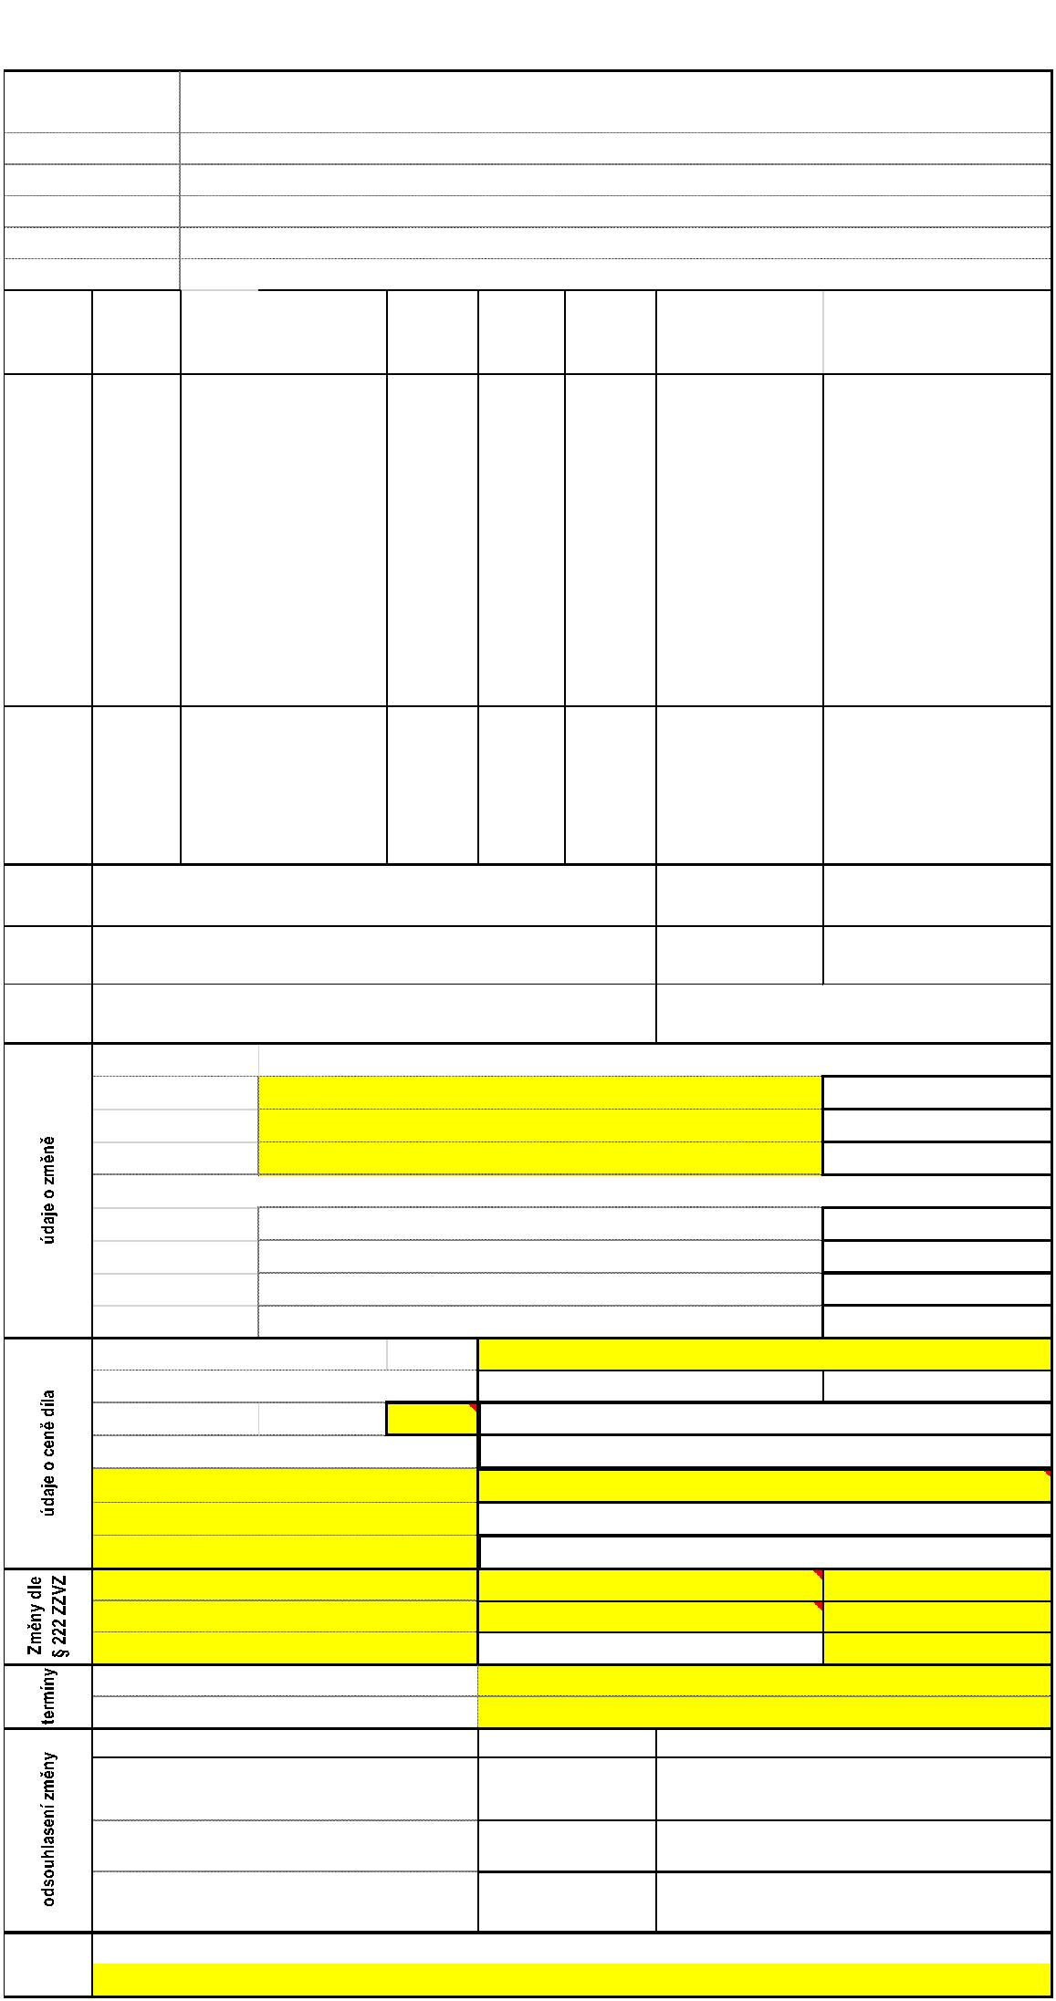

b) Odůvodnění změn
Po demontování nefunkční technologie původního hydraulického výtahu a postavení lešení do šachty
jsme zjisꢀli, že v hlavě šachty je silně nesoudržné a zvětralé zdivo, do kterého nelze standardně zakotvit
rošt pod nový stroj trakčního výtahu.
Pro posouzení technického stavu bylo nutné pozvat stavebního projektanta a nechat posoudit aktuální
stav, navrhnout úpravu ukotvení roštu vč. dokumentace. Následně podle této dokumentace vysekat
kapsy, zakotvit a zalít betonové roznášecí lože pro usazení nosníku. Následně upravit i patky roštu pod
výtahový stroj.
Uvedená opatření jsou vícenáklady ve výši 126 400,- Kč bez DPH, viz přiložený změnový list. Uvedené
vícepráce a vícenáklady nejsou zahrnuty v původním rozpočtu v příloze č. 2 Cenová nabídka včetně
rozpisu cen jednotlivých položek.
S vícepracemi je spojeno zdržení stavby, včetně nutné technologické přestávky-zrání betonu
roznášecího lože.
Z uvedených důvodu žádáme o schválení víceprací viz přiložený protokol a prodloužení termínu
realizace do 21. 7. 2025, formou dodatku ke smlouvě o dílo.

